תהילה חננאייב – 325435956
הודיה חנניאייב - 325435956
מערכות הפעלה תרגיל מעבדה 4
חלק א:
2.
- הפונקציה sleep גורמת לתהליכון הנוכחי להיעצר למשך שנייה אחת. זה מאפשר לתהליכים אחרים לרוץ בזמן שהתהליכון הנוכחי מושהה.
- הפונקציה pthread_self מחזירה מזהה ייחודי (ID) של התהליכון הנוכחי מסוג pthread_t.
- לרוב מדובר במבנה נתונים שגודלו כמה בתים, בדרך כלל בין 4 ל-8 בתים.
- הפרמטר הראשון הוא מצביע ל- pthread_t בו יאוחסן מזהה התהליכון שנוצר. הפרמטר השני הוא מצביע ל- pthread_attr_t שמגדיר תכונות של התהליכון (או NULL אם לא רוצים להגדיר תכונות מיוחדות). הפרמטר השלישי הוא מצביע לפונקציה שתשמש כקוד של התהליכון (הפונקציה שהתהליכון יריץ). הפרמטר הרביעי הוא הפרמטר שיועבר לפונקציה של התהליכון.
- הפונקציה pthread_create מחזירה ערך 0 אם יצירת התהליכון הצליחה. אם היא מחזירה ערך שונה מאפס, זה מצביע על שגיאה. ניתן לבדוק את ערך החזרה ולהדפיס הודעת שגיאה במקרה של כשלון.
- הפונקציה pthread_join מחזירה ערך 0 אם ההצטרפות לתהליכון הצליחה והתהליכון הסתיים בהצלחה. אם היא מחזירה ערך שונה מאפס, זה מצביע על שגיאה.
- סדר התהליכים שונה כי התהליכים רצים במקביל והתזמון שלהם נקבע על ידי מערכת ההפעלה. זה אומר שהתהליכים עשויים להתחיל ולסיים בזמנים שונים והדפסות מהתהליכים לא יהיו בהכרח בסדר שבו הם נוצרו.

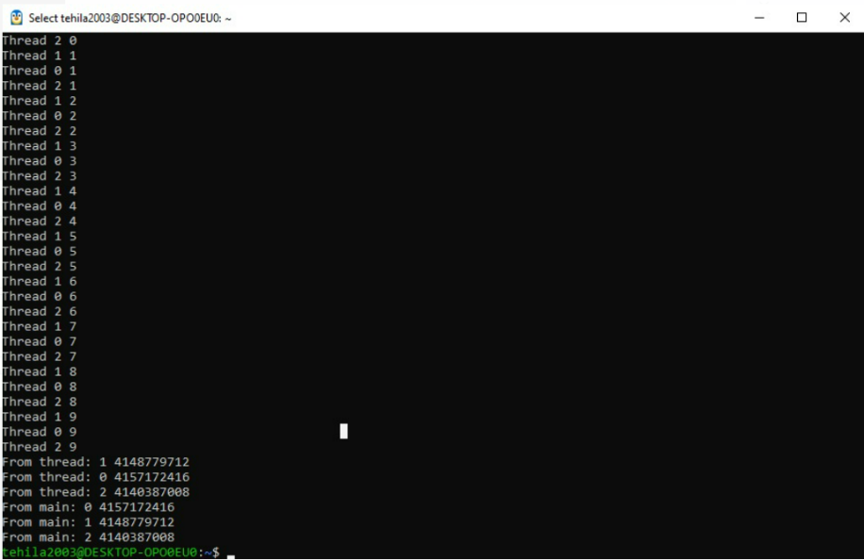
ההרצה של targ4:

3.
הכוכבית(*) היא זו שמסמנת את התהליכון שנעצר בbreak point, במקרה זה Theard 2.
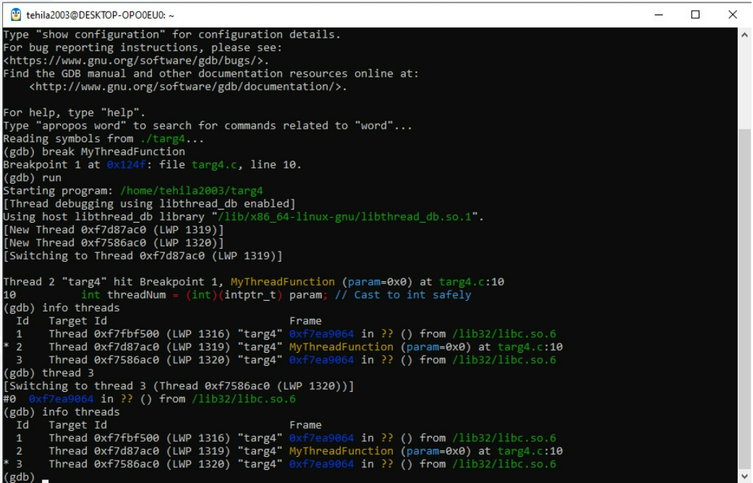
ניתן לשנות את התהליכון שבו נעצרת נקודת העצירה על ידי פקודה theard בתוך GDB.

4. כאשר התוכנית נעצרת בנקודת העצירה, ניתן לראות את כל התהליכונים הרצים בתהליך באמצעות פקודת info threads בתוך GDB. הפלט מציג את כל התהליכונים הפעילים ומזהה את התהליכון שבו נעצרת נקודת העצירה. מצב התהליכונים האחרים: כאשר אחד מהתהליכונים נעצר בנקודת העצירה, כל התהליכונים האחרים ממשיכים לרוץ אלא אם כן הם מחכים על משאב כלשהו (כגון I/O). הפלט מפקודת info threads מציג את מצבי התהליכונים האחרים. ישנם ארבעה תהליכיונים שרצים.
5. הפלט מציג את כל התהליכונים הרצים בתהליך. ניתן לראות את מזהי המשתמשים (UID), מזהי התהליכים (PID), מזהי התהליכונים (LWP), מספר התהליכונים הכולל בתהליך (NLWP), ועוד.
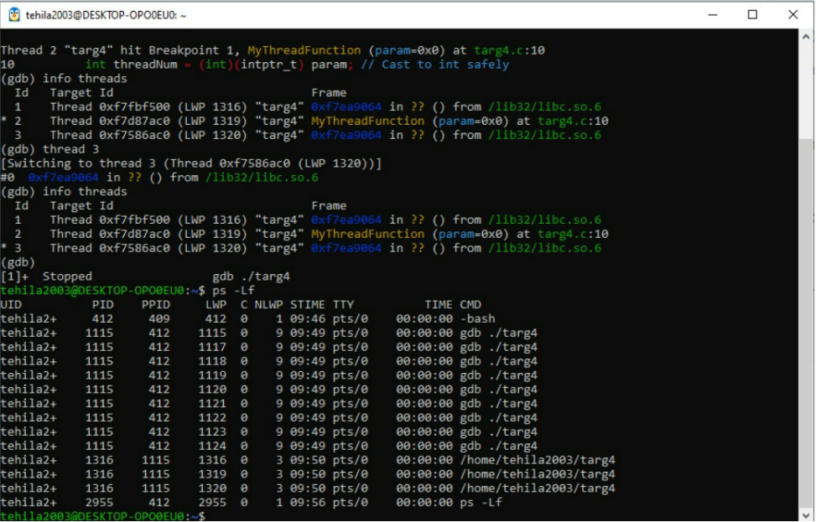

חלק 2:
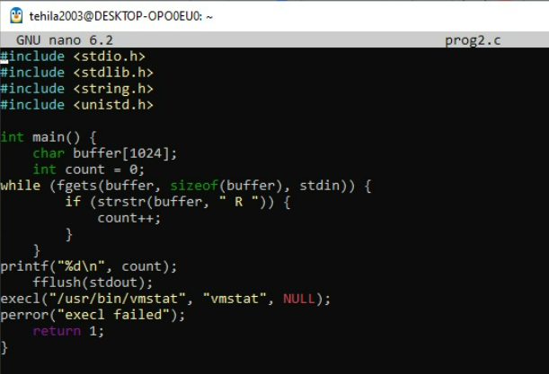
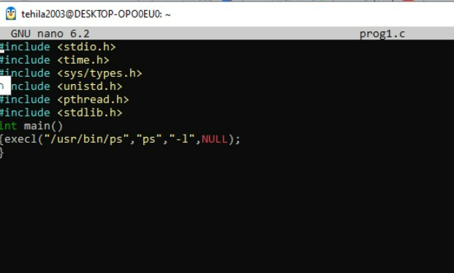
ייצרנו שלושה קבצים עם התוכן הנ"ל:

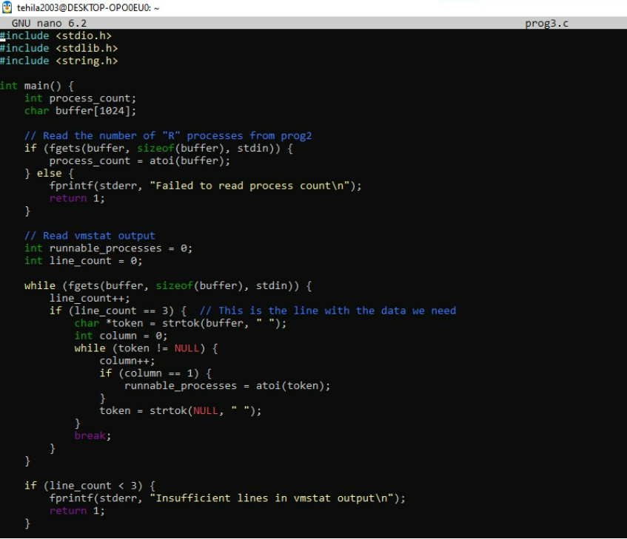

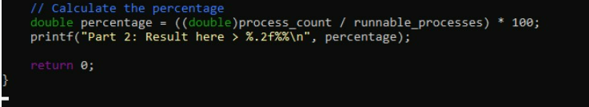

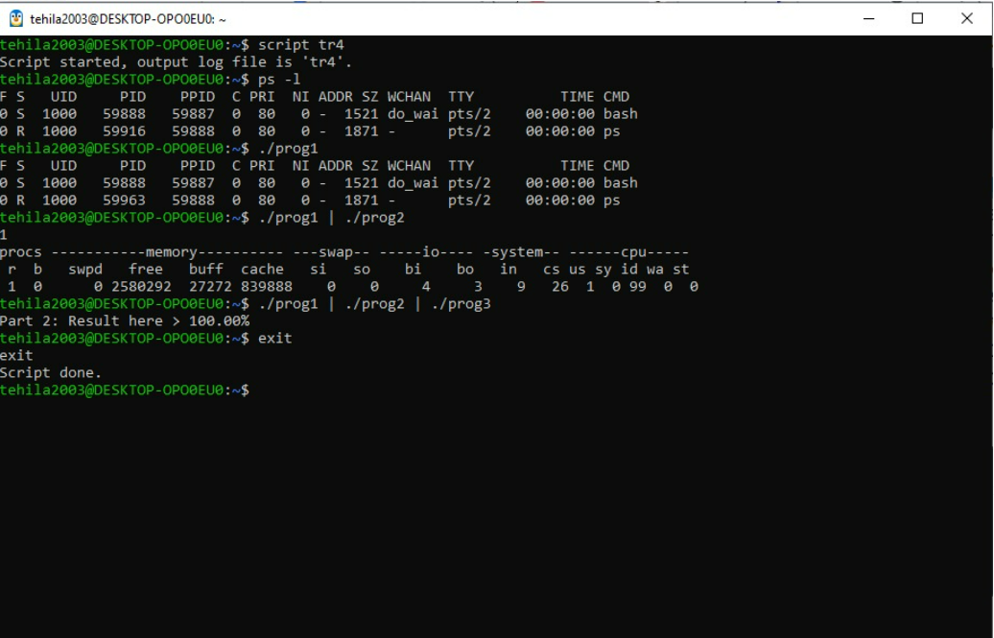
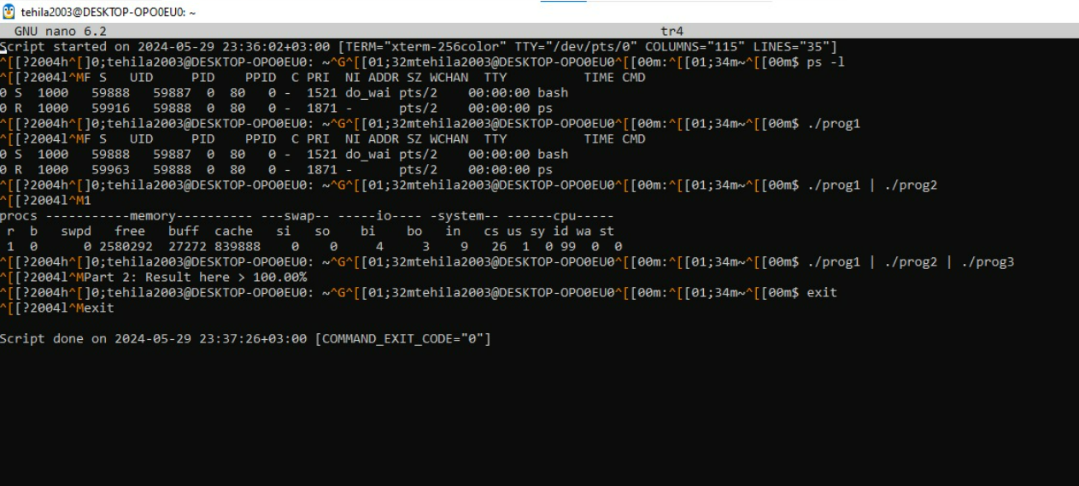

זה הסקריפט:

